INFORME DE SEGUIMIENTO PROCESO DE PETICIONES, QUEJAS, RECLAMOS, SUGERENCIAS Y FELICITACIONES DE LA E.S.E HOSPITAL SAN JOSE DEL GUAVIARE, EN CUMPLIMIENTO AL ARTICULO 76 DE LA LEY 1474 DE 12 DE JULIO DE 2011, ESTATUTO ANTICORRUPCIÓN.

PETICIONES, QUEJAS, RECLAMOS, SUGERENCIAS Y FELICITACIONES.

PERIODO JULIO - DICIEMBRE 2022

LUCEDY TRUJILLO LAZO
OFICINA DE CONTROL INTERNO DE GESTIÓN
FEBRERO 2023

INTRODUCCIÓN

Señala la Constitución Política en sus artículos 2°, 123, 209 y 270, que la finalidad de la Función Pública, es el servicio de la comunidad, y que uno de los fines del Estado es garantizar la efectividad de los derechos y deberes de los ciudadanos y facilitar la participación ciudadana en los asuntos públicos, lo que entre otros, se debe materializar para el ciudadano en tener la posibilidad de acceder a la información y servicios que le permitirán ejercer estas potestades dentro del Estado Social de Derecho.

El proceso de Peticiones, Quejas, Reclamos, Sugerencias, Felicitaciones y Denuncias, se establece como eje transversal, herramienta útil para la revisión, análisis, evaluación, control y mejoramiento continuo, tendientes a eliminar las causas de las quejas y mejorar los servicios que se relacionan con el cumplimiento de los objetivos misionales de la Entidad. De igual forma se puede establecer la manera de cómo poder resolver todas aquellas inquietudes y de esta forma combatir las debilidades o amenazas de la E.S.E Hospital San José del Guaviare.

La oficina de Control Interno de Gestión, en razón al cumplimiento de lo establecido en el Artículo 76 del Estatuto Anticorrupción (Ley 1474 de 2011), presenta el informe del periodo comprendido del 01 de julio al 31 de diciembre del 2022, del proceso de peticiones quejas, reclamos y felicitaciones presentadas en lo transcurrido de la vigencia, realizando un análisis de la base de datos suministrada por el área SIAU, con el fin de hacer seguimiento y revisión continua, comprobando los procesos de P.Q.R.S.F, y respuestas. Se realizó seguimiento al trámite de las peticiones, consultas, quejas, reclamos, sugerencias que los ciudadanos y diferentes grupos de interés catalogados por la E.S.E Hospital san José del Guaviare, formularon en el cumplimiento de la misión de la Entidad.

OBJETIVO

Verificar el cumplimiento por parte de la E.S.E Hospital San José del Guaviare, a las disposiciones legales en materia de atención al ciudadano sobre sus requerimientos de peticiones, quejas, reclamos, sugerencias y felicitaciones.

ALCANCE

El presente informe de auditoría, realizó verificación al sistema de Gestión de Peticiones, Sugerencias, Quejas, Reclamos y Felicitaciones y de los derechos de petición del periodo comprendido del 01 de julio al 31 de diciembre de 2022.

NORMATIVIDAD

- Constitución Política, artículos 23.
- Ley 1437 de 2011 “Por la cual se expide el Código de Procedimiento Administrativo y de lo Contencioso Administrativo, artículo 3°”.
- Decreto 2641 de 2012 “Por el cual se reglamentan los artículos 73 y 76 de la Ley 1474 de 2011”.
- Ley 1755 de 2015 “Por medio de la cual se regula el Derecho Fundamental de Petición y se sustituye un título del Código de Procedimiento Administrativo y de lo Contencioso Administrativo”.
- Estatuto Anticorrupción, Articulo 76. Oficinas de Quejas y Reclamos. En toda entidad, deberá existir por lo menos una dependencia encargada de recibir, tramitar y resolver las quejas, solicitudes y reclamos que los ciudadanos formulen, y que se relacionen con el cumplimiento de la misión de la entidad.
- Decreto 1166 de julio de 2016, "Por el cual se adiciona el capítulo 12 al Título 3 de la Parte 2 del Libro 2 del Decreto 1069 de 2015”.

TÉRMINOS DE RESPUESTA

De acuerdo al artículo 14 de la Ley 1437 del 18 de enero de 2011, los términos para dar trámite a las repuestas son los siguientes:

“ARTÍCULO 14. Términos para resolver las distintas modalidades de peticiones. Salvo norma legal especial y so pena de sanción disciplinaria, toda petición deberá resolverse dentro de los quince (15) días siguientes a su recepción. Estará sometida a término especial la resolución de las siguientes peticiones:
1. Las peticiones de documentos y de información deberán resolverse dentro de los diez (10) días siguientes a su recepción. Si en ese lapso no se ha dado respuesta al peticionario, se entenderá, para todos los efectos legales, que la respectiva solicitud ha sido aceptada y, por consiguiente, la administración ya no podrá negar la entrega de dichos documentos al peticionario, y como consecuencia las copias se entregarán dentro de los tres (3) días siguientes.
2. Las peticiones mediante las cuales se eleva una consulta a las autoridades en relación con las materias a su cargo deberán resolverse dentro de los treinta (30) días siguientes a su recepción.
PARÁGRAFO. Cuando excepcionalmente no fuere posible resolver la petición en los plazos aquí señalados, la autoridad debe informar esta circunstancia al interesado, antes del vencimiento del término señalado en la ley expresando los motivos de la demora y señalando a la vez el plazo razonable en que se resolverá o dará respuesta, que no podrá exceder del doble del inicialmente previsto”.

CANALES DE ATENCIÓN

La E.S.E Hospital San José del Guaviare, pone a disposición de la ciudadanía los siguientes canales para el acceso a trámites, servicios y/o información de la Entidad.

CANAL | MECANISMO | UBICACIÓN | HORARIO DE ATENCIÓN
Atención Presencial | Atención Personal | Calle 12 Carrera 20 - Barrio La Esperanza,  Teléfono Fijo: (608) 5840531 | Oficina Ventanilla Única de  Lunes a jueves  08:00 a.m. a 11:30 a.m.  02:00 p.m. a 5:00 p.m.  Viernes  08:00 a.m. a 11:00 a.m.  02:00 p.m. a 4:30 p.m.
Atención Presencial | Atención por Correspondencia
Atención telefónica | Línea Celular | Celular: 3185689597 | Días hábiles de lunes a viernes Horario de oficina  08:00 a.m. a 12: 30 p.m.  02:00 p.m. a 06:00 p.m.
Virtual | Aplicativo página Web | Página Web: https://www.esehospitalguaviare.gov.co/inicio/1  Facebook: https://web.facebook.com/hospitalsanjosedelguaviare  Instagram:  https://www.instagram.com/ese_hsjg/  Twitter:  https://twitter.com/ESE_HSJG | El portal se encuentra activo las 24 horas, no obstante los requerimientos registrados por dicho medio se gestionan dentro de días hábiles.
Virtual | Correo electrónico | contactenos@esehospitalguaviare.gov.co  pqrs@esehospitalguaviare.gov.co | El portal se encuentra activo las 24 horas, no obstante los requerimientos registrados por dicho medio se gestionan dentro de días hábiles.
Buzón de Sugerencias | Buzón de Sugerencias | Calle 12 Carrera 20 - Barrio La Esperanza | Todos los días.

DESARROLLO DE LA ACTIVIDAD:

Para el desarrollo de la actividad de verificación del estado de atención a las PQRSF, la información es tomada fielmente de los archivos entregados por la oficina del Sistema Información y Atención al Usuario - SIAU, el cual opera como la herramienta para el registro y trazabilidad de toda comunicación ciudadana que requiera de la E.S.E Hospital San José del Guaviare, atención sobre requerimientos propios de su función.

- Resultado de verificación de julio a diciembre de la vigencia 2022.

Se procedió a realizar los filtros correspondientes para determinar:

  - Cantidad del tipo de solicitudes o requerimientos durante el periodo de julio a diciembre evaluado 2022.
  - Número de solicitudes o requerimientos por mes, durante el segundo semestre 2022.
  - Los servicios o dependencias donde se presentaron las solicitudes más representativas durante el segundo semestre 2022.
  - Comparativo de solicitudes más representativas del periodo julio a diciembre vigencia 2021- 2022.
  - Los tiempos transcurridos de respuesta, desde el momento del registro de las mismas durante el segundo semestre 2022.

  - Número de Solicitudes o requerimiento

En total se recibieron doscientos ochenta y nueve (289) solicitudes en el periodo comprendido entre el 01 de julio al 31 de diciembre de 2022, distribuidas así:

Tabla N° 1
ITEM | TIPO DE PQRSF | CANTIDAD | %
1 | FELICITACIONES | 102 | 35%
2 | PETICIONES | 7 | 2%
3 | QUEJAS | 146 | 51%
4 | RECLAMOS | 2 | 1%
5 | SUGERENCIAS | 32 | 11%
TOTAL |  | 289 | 100%
Fuente: base de datos oficina SIAU

Gráfico N° 1
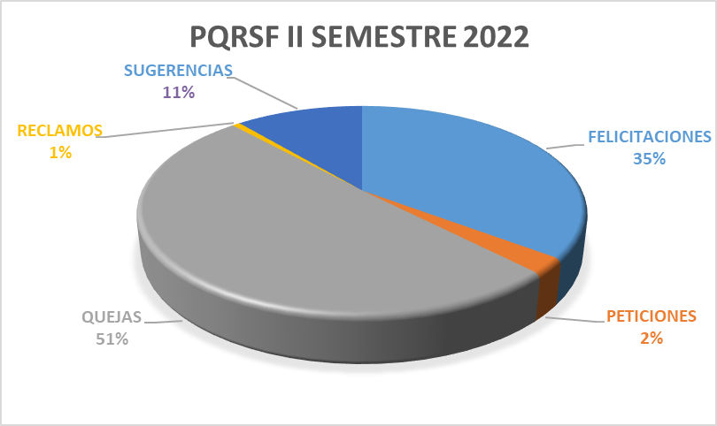

En el gráfico N°1. Se evidencia que el mayor porcentaje lo obtuvo el componente de quejas con una participación del cincuenta y uno por ciento (51%), seguido por felicitaciones con treinta y cinco por ciento (35%), sugerencias con once por ciento (11%), peticiones con dos por ciento (2%) y reclamos con uno por ciento (1%).

De acuerdo a la información reportada para el segundo semestre de la vigencia 2022 (julio a diciembre) de la E.S.E Hospital San José del Guaviare, se observa que existe diferencia significativa entre los dos componentes más representativos que fueron felicitaciones y quejas. Para lo cual se hace necesario continuar con el desarrollo de estrategias eficientes y eficaces que permitan el mejoramiento continuó en la calidad y oportunidad de los servicios a los habitantes del Departamento del Guaviare y así mejorar el componente de las felicitaciones para la nueva vigencia 2023.

1.2. Número de solicitudes o requerimientos por mes, durante el II semestre de 2022.

Tabla N° 2
TOTAL POR MESES
Mes | Sugerencias | Felicitaciones | Reclamos | Quejas | Peticiones | TOTAL
Julio | 17 | 17 | 2 | 22 | 3 | 61
Agosto | 7 | 15 | 0 | 21 | 0 | 43
Septiembre | 1 | 7 | 0 | 14 | 3 | 25
Octubre | 6 | 24 | 0 | 22 | 0 | 52
Noviembre | 1 | 25 | 0 | 47 | 1 | 74
Diciembre | 0 | 14 | 0 | 20 | 0 | 34
TOTAL | 32 | 102 | 2 | 146 | 7 | 289
Fuente: base de datos oficina SIAU

Gráfico N° 2
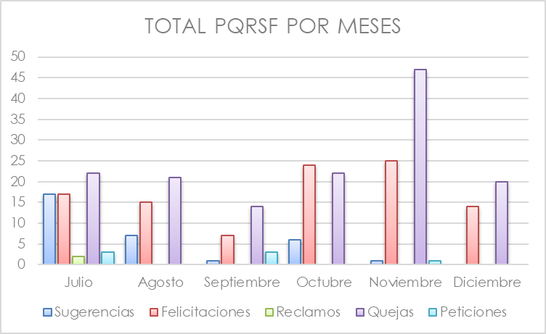

La tabla N° 2. Muestra que de las doscientos ochenta y nueve (289) manifestaciones hechas por medio del diligenciamiento de los formatos por diferentes usuarios durante el periodo comprendido de julio a diciembre de la vigencia 2022, ciento cuarenta y seis (146) formatos corresponden a quejas, obteniendo el mayor número en el mes de noviembre con cuarenta y siete (47) formatos; ciento dos (102) formatos correspondientes a las felicitaciones, siendo el mes de noviembre con veinticinco (25) formatos el de mayor representación, los restantes corresponden a sugerencias, reclamos y peticiones.

1.3. Los servicios o dependencias donde se presentaron las solicitudes más representativas.

FELICITACIONES
Tabla N° 3
SERVICIO | FELICITACIONES JUL-DIC 2023 | %
CIRUGÍA | 1 | 1%
CONSULTA EXTERNA | 28 | 27%
COORDINACIÓN MÉDICA | 2 | 2%
FISIOTERAPIA | 1 | 1%
HOSPITALIZADOS | 3 | 3%
PEDIATRÍA | 22 | 22%
UMI | 43 | 42%
URGENCIAS | 2 | 2%
TOTAL | 102 | 100%
Fuente: Base de datos oficina SIAU

Gráfico N° 3
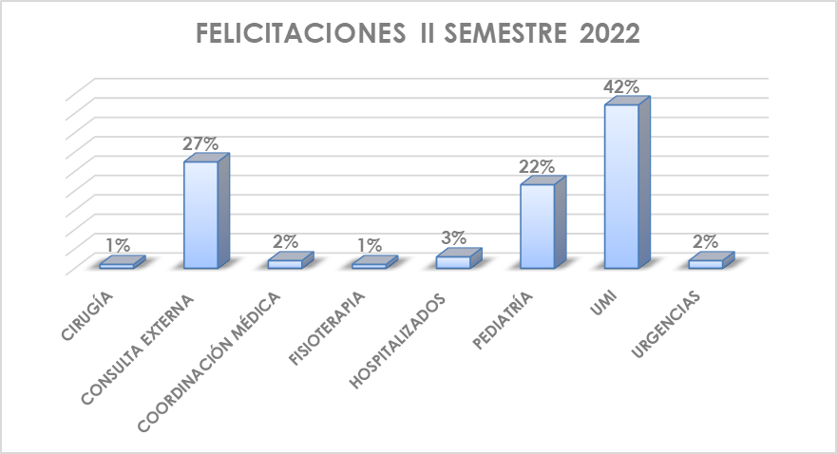

La gráfica N° 3. Refleja las felicitaciones de acuerdo a los servicios más representativos del periodo entre julio a diciembre de la vigencia 2022, se observa que el mayor porcentaje de las felicitaciones se han presentado en el servicio de UMI con el cuarenta y dos por ciento (42%), seguido del servicio de Consulta Externa con veintisiete por ciento (27%).

QUEJAS

Tabla N° 4
SERVICIO | QUEJAS JUL-DIC 2022 | %
CID | 1 | 1%
CIRUGÍA | 24 | 16%
CONSULTA EXTERNA | 37 | 25%
FACTURACIÓN | 2 | 1%
FISIOTERAPIA | 1 | 1%
HOSPITALIZADOS | 12 | 8%
PEDIATRÍA | 3 | 2%
RADIOLOGÍA | 1 | 1%
SALA IRA | 2 | 1%
UMI | 6 | 4%
URGENCIAS | 57 | 39%
TOTAL | 146 | 100%
Fuente: Base de datos oficina SIAU

Gráfico N°4
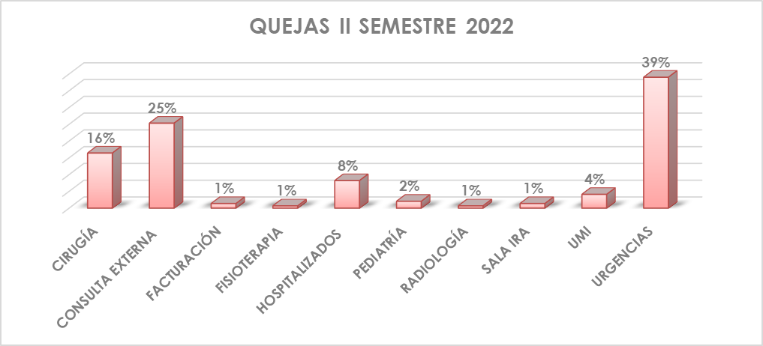
El gráfico N° 4. Refleja los porcentajes de quejas efectuadas durante el periodo comprendido de julio a diciembre de la vigencia 2022, de acuerdo a los servicios más representativos de la entidad. Se observa que el servicio de Urgencias presenta el mayor porcentaje con treinta y nueve por ciento (39%), seguido del servicio de Consulta Externa con veinticinco por ciento (25%).

Estos servicios son los que presenta el número de quejas más alto a lo largo del periodo evaluado, y pese que la entidad ha venido desarrollando estrategias en cuanto a la humanización frente al trato al paciente, y se ha reforzado el grupo de SIAU (Sistemas de Información y Atención al Usuario) no ha sido suficiente, ya que se sigue generando una serie de inconformidades por parte de los usuarios y algunas veces entre el mismo personal que labora en la entidad; sin embargo, se debe continuar con el desarrollo de actividades que impacten positivamente y se disminuya el tiempo de espera en el servicio, así mismo el trato hacía los usuarios, ya que son los motivos más frecuentes de las quejas.

1.4. Comparativo de solicitudes más representativas de julio a diciembre vigencia 2021-2022.

FELICITACIONES

Tabla N° 5
MES | FELICITACIONES |  | %
MES | JUL-DIC 2021 | JUL-DIC 2022 | %
Julio | 13 | 17 | 31%
Agosto | 9 | 15 | 67%
Septiembre | 11 | 7 | -36%
Octubre | 4 | 24 | 500%
Noviembre | 12 | 25 | 108%
Diciembre | 18 | 14 | -22%
TOTAL | 67 | 102 | 52%
Fuente: base de datos oficina SIAU

Gráfico N° 5
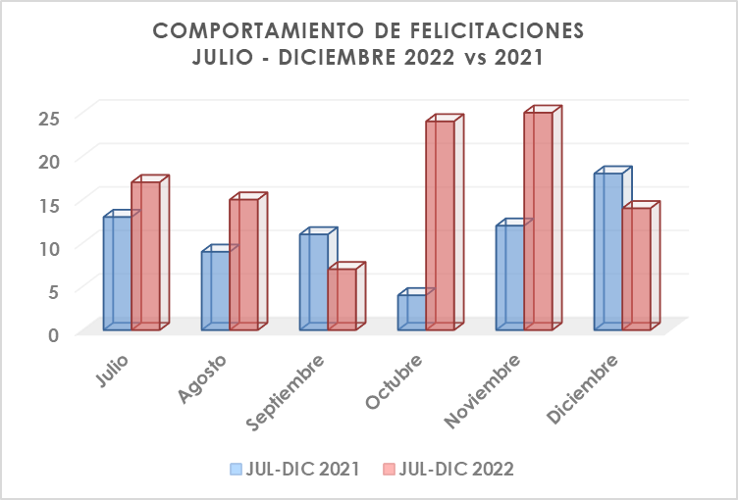

El grafico N° 5. Nos presenta el comportamiento de las felicitaciones durante el periodo de julio a diciembre de las vigencias de 2021-2022, donde se evidencia que solo en los meses de octubre y noviembre de 2022 incremento considerablemente las felicitaciones frente a la vigencia comparada, en lo que respecta a los meses de septiembre y diciembre se evidencia una disminución del 36% y 22% frente a la vigencia 2021.

QUEJAS
Tabla N° 6
MES | QUEJAS |  | %
MES | JUL-DIC 2021 | JUL-DIC 2022 | %
Julio | 12 | 22 | 83%
Agosto | 16 | 21 | 31%
Septiembre | 11 | 14 | 27%
Octubre | 14 | 22 | 57%
Noviembre | 24 | 47 | 96%
Diciembre | 29 | 20 | -31%
TOTAL | 106 | 146 | 38%
Fuente: base de datos oficina SIAU

Gráfico N° 6

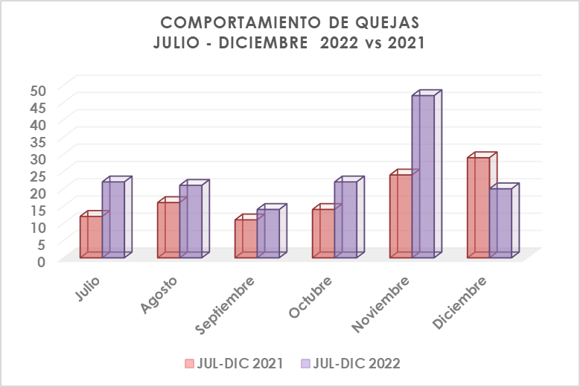

En el grafico N° 6. Se evidencia la variación negativa durante los meses de julio, agosto, septiembre, octubre y noviembre del 2022, ya que se ve un aumento mensual de (83%), (31%), (27%), (57%) y (96%) frente a la vigencia anterior con respecto al periodo evaluado, las quejas de los usuarios tanto internos como externos continúan en aumento.

1.5. Número de motivos de las PQRS de acuerdo a su clasificación

Tabla N° 7
ITEM/  MOTIVO | CLASIFICACIÓN | % DE QUEJAS | CANTIDAD
1 | Mala atención por parte del personal de enfermería (demora en la atención, trato descortés, aptitud verbal, inconformidad en la administración de medicamentos y realización de procedimientos: curaciones, canalizaciones, etc.) | 0% | 0
2 | Mala atención por parte del personal médico especialista (demora en la atención, trato descortés, aptitud verbal) | 0% | 0
3 | Mala atención por parte del personal médico general (demora en la atención, trato descortés, aptitud verbal) | 0% | 0
4 | Mala atención por parte del personal de Terapia física, respiratoria y rayos x (demora en la atención, trato descortés, aptitud verbal, inconformidad en la realización de procedimientos, etc.) | 0% | 0
5 | Mal diagnostico por parte del médico general y/o especialista | 0% | 0
6 | Mala atención por parte del personal Administrativo y/o Atención al usuario, Facturación, servicios, generales, referencia ( Demora en la atención, Facturación, Vigilancia, trato descortés, aptitud verbal, información errónea) | 57% | 165
7 | Inconformidad con el diagnóstico por parte del médico general y/o especialista | 0% | 0
8 | Inconformidad con la alimentación (ración, porción, tipo de alimento, tiempo, ingreso de alimentación a pacientes y acompañantes) | 0% | 1
9 | Infraestructura - Equipos médicos (paredes, baños, puertas, techos, pisos, electrocardiógrafo, monitor fetal, ecógrafo, televisor, ventilador, aire acondicionado, sillas de ruedas) | 7% | 19
10 | Hotelería (camas, cunas, sillas, sabanas, toldillos, jabón, papel higiénico, colchones, higiene, aseo y limpieza) | 0% | 1
11 | Manejo de vectores y roedores (ratones, moscas, cucarachas, zancudos, caracoles) | 0% | 0
12 | Agresión verbal y/o física del usuario hacia el personal de salud y/o administrativo | 0% | 1
13 | Felicitación | 35% | 102
TOTAL |  | 100% | 289
Fuente: base de datos oficina SIAU

Gráfico N° 7 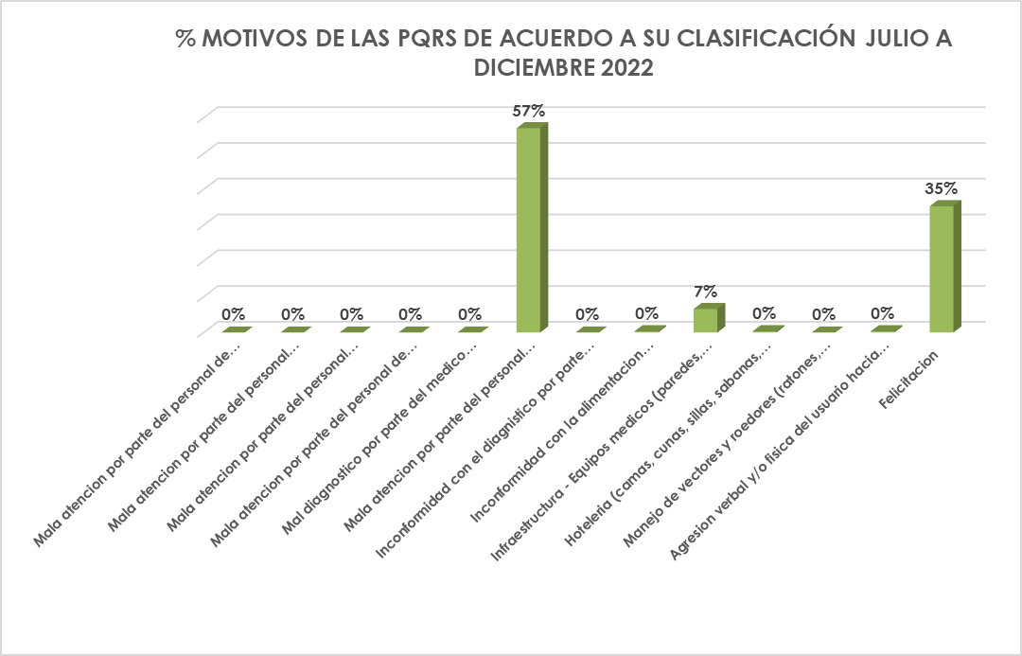

La Grafica N° 7. Discrimina los motivos de las PQRSF, de acuerdo a su clasificación que se presentaron durante el periodo de julio a diciembre de 2022, donde el mayor % se encuentra en “Mala atención por parte del personal Administrativo y/o Atención al usuario, Facturación, servicios, generales, referencia (Demora en la atención, Facturación, Vigilancia, trato descortés, aptitud verbal, información errónea)” con un cincuenta y siete por ciento (57%), seguido de la Felicitación” con el treinta y cinco por ciento (35%). En comparación con el primer semestre de la misma vigencia evaluada, se logra evidenciar que los dos motivos descritos anteriormente obtuvieron un cambio de posición significativo, lo que muestra que por más esfuerzos que realiza la entidad en capacitaciones, programas y demás temas relacionados con la atención al usuario, humanización, respeto al cliente externo e interno, no se logra por completo cambiar la percepción del cliente interno y externo.

TIEMPO DE RESPUESTA

Una vez terminada la emergencia sanitaria, tiempo durante el cual se adoptaron algunas medidas por medio del Decreto Legislativo 491 de 2020 que ampliaba el término de respuesta a las PQRS, se crea la Ley 2207 de 17 de mayo de 2022, la cual modifica el Decreto Legislativo 491 de 2020 derogando los artículos 5 y 6 del mismo. Con esta actualización normativa se mantienen los términos iniciales para las respuestas de las PQRSF establecidas en la Ley 1437 de 2011; Así las cosas, el término con el que se cuenta actualmente para dar respuesta a las diferentes peticiones es el contemplado en el artículo 14, de la Ley 1437 de 2011, “ARTÍCULO 14. Términos para resolver las distintas modalidades de peticiones. Salvo norma legal especial y so pena de sanción disciplinaria, toda petición deberá resolverse dentro de los quince (15) días siguientes a su recepción. Estará sometida a término especial la resolución de las siguientes peticiones: 1. Las peticiones de documentos deberán resolverse dentro de los diez (10) días siguientes a su recepción. Si en ese lapso no se ha dado respuesta al peticionario, se entenderá, para todos los efectos legales, que la respectiva solicitud ha sido aceptada y, por consiguiente, la administración ya no podrá negar la entrega de dichos documentos al peticionario, y como consecuencia las copias se entregarán dentro de los tres (3) días siguientes. 2. Las peticiones mediante las cuales se eleva una consulta a las autoridades en relación con las materias a su cargo deberán resolverse dentro de los treinta (30) días siguientes a su recepción”.

Tiempo de entrega de respuesta de las quejas a los usuarios:

Una vez revisada la sábana entregada por el área de SIAU se identificaron ciento cuarenta y seis (146) quejas presentadas mediante los diferentes medios con los que cuenta la entidad (Buzones, Plataforma de Almera, Correo electrónico, Presencial (verbalmente), vía telefónica) en este Excel se evidencian las fechas de aperturas de buzones, fechas de entregas de las respuestas al quejoso. Con lo anterior se obtiene la siguiente información:

- El veinte por ciento (20%) de las quejas presentadas, se contestaron y entregaron al quejoso fuera del término establecido en la Ley 1437 de 2011 (15 días siguientes a la recepción), ya que se logró evidenciar la demora en la entrega en días, los cuales están entre 16 a 90 días.
- El cuarenta y dos por ciento (42%) de las quejas presentadas, se contestaron y entregaron a los respectivos quejosos dentro de los términos establecidos por la Ley 1437 de 2011 (15 días siguientes a la recepción).
- El tres por ciento (3%) de las quejas diligenciadas en la sábana de Excel que maneja el área de SIAU, se registran con fechas anteriores a las de la apertura de los buzones, por tal motivo no se logra evidenciar si existió o no cumplimiento en la entrega de la respuesta al usuario afectado.
- El treinta y cuatro por ciento (34%) de las quejas registradas, no cuenta con información de fecha de entrega de respuesta, la cual se diligencia en la columna Z “Fecha de entrega de respuesta y medio por el cual se contesta”, de la sábana de Excel.

Así mismo se verificó cuáles son los medios más utilizados por los usuarios para presentar sus PQRSF, lo que arrojó la siguiente información:

- Buzones con una participación del 87%.
- Presencial / Verbal con una participación del 8%.
- Correo Electrónico con una participación del 3%.
- Almera con una participación del 1%.
- Vía telefónica con una participación del 1%.

CUMPLIMIENTO AL COMITÉ DE PQRS

Para la vigencia 2022, se elaboró un cronograma teniendo en cuenta las fechas de apertura de buzones y comités:

Tabla N° 11
CRONOGRAMA DE COMITES DE PQRSF Y APERTURAS DE BUZONES– 2022
N° ACTA | FECHA | APERTURAS DE BUZONES Y COMITE | RESPONSABLE | CUMPLIMIENTO
1 | MARTES, 04 DE ENERO DE 2022 | APERTURA DE BUZONES
2 | MARTES, 11 DE ENERO DE 2022 | APERTURA DE BUZONES
3 | VIERNES, 14 DE ENERO 2022 | COMITE | KATHERINE PULIDO | Si. Se realizó el 1 comité. Existe acta N° 1
4 | MARTES, 18 DE ENERO DE 2022 | APERTURA DE BUZONES
5 | MARTES, 25 DE ENERO DE 2022 | APERTURA DE BUZONES
6 | MARTES, 01 DE FEBRERO DE 2021 | APERTURA DE BUZONES
7 | VIERNES, 04 FEBRERO DE 2022 | COMITÉ DE PQRSF | KATHERINE PULIDO | No se evidencia comité de esta fecha
8 | MARTES, 08 DE FEBRERO DE 202 | APERTURA DE BUZONES
9 | MARTES, 15 DE FEBRERO DE 2022 | APERTURA DE BUZONES
10 | MARTES, 22 DE FEBRERO DE 2022 | APERTURA DE BUZONES
11 | LUNES, 28 DE FEBRERO DE 2022 | COMITÉ DE PQRSF | KATHERINE PULIDO | Si. Se realizó el 2 comité. Existe acta N° 2
12 | MARTES, 01 DE MARZO DE 2022 | APERTURA DE BUZONES
13 | MARTES, 08 DE MARZO DE 2022 | APERTURA DE BUZONES
14 | MARTES, 15 DE MARZO DE 2022 | APERTURA DE BUZONES
15 | MARTES, 22 DE MARZO DE 2022 | APERTURA DE BUZONES
16 | VIERNES, 25 DE MARZO DE 2022 | COMITE DE PQRSF | KATHERINE PULIDO | Si. Se realizó el 3 comité. Existe acta N° 3
17 | MARTES, 29 DE MARZO DE 2022 | APERTURA DE BUZONES
18 | MARTES,05 DE ABRIL DE 2022 | APERTURA DE BUZONES
19 | MARTES, 12 DE ABRIL DE 2022 | APERTURA DE BUZONES
20 | LUNES, 18 DE ABRIL DE 2022 | COMITE DE PQRSF | KATHERINE PULIDO | Si. Se realizó el 4 comité. Existe acta N° 4
21 | MARTES, 19 DE ABRIL DE 2022 | APERTURA DE BUZONES
22 | MARTES, 26 DE ABRIL DE 2022 | APERTURA DE BUZONES
23 | MARTES, 03 DE MAYO DE 2022 | APERTURA DE BUZONES
24 | MARTES, 10 DE MAYO DE 2022 | APERTURA DE BUZONES
25 | MARTES, 17 DE MAYO DE 2022 | APERTURA DE BUZONES
26 | JUEVES, 19 DE MAYO DE 2022 | COMITE DE PQRSF | SE APLAZO POR FALTA DE QUORUM
27 | MIERCOLES, 25 DE MAYO DE 2022 | COMITÉ DE PQRSF | KATHERINE PULIDO | Si. Se realizó el 5 comité. Existe acta N° 5
28 | MARTES, 31 DE MAYO DE 2022 | APERTURA DE BUZONES
29 | MARTES, 07 DE JUNIO DE 2022 | APERTURA DE BUZONES
30 | VIERNES, 14 DE JUNIO DE 2022 | APERTURA DE BUZONES
31 | MARTES, 21 DE JUNIO DE 2022 | APERTURA DE BUZONES
32 | MARTES, 28 DE JUNIO DE 2022 | APERTURA DE BUZONES + COMITÉ DE PQRSF | KATHERINE PULIDO | Si. Se realizó el 6 comité. Existe acta N° 6
33 | MARTES, 05 DE JULIO DE 2022 | APERTURA DE BUZONES
34 | MARTES, 12 DE JUNIO DE 2022 | APERTURA DE BUZONES
35 | MARTES, 19 DE JULIO DE 2022 | APERTURA DE BUZONES
36 | VIERNES, 22 DE JULIO DE 2022 | COMITÉ DE PQRSF | KATHERINE PULIDO | Si. Se realizó el 7 comité. Existe acta N° 7
37 | MARTES, 26 DE JULIO DE 2022 | APERTURA DE BUZONES
38 | MARTES, 02 DE AGOSTO DE 2022 | APERTURA DE BUZONES
39 | MARTES, 09 DE AGOSTO DE 2022 | APERTURA DE BUZONES
40 | MARTES, 15 DE AGOSTO DE 2022 | APERTURA DE BUZONES
41 | MARTES, 23 DE AGOSTO DE 2022 | APERTURA DE BUZONES
42 | MIERCOLES 24 DE AGOSTO DE 202 | COMITÉ DE PQRSF | KATHERINE PULIDO | Si. Se realizó el 8 comité. Existe acta N° 8
43 | MARTES, 30 DE AGOSTO DE 2022 | APERTURA DE BUZONES
44 | VIERNES, 2 DE SEPTIEMBRE DE 2022 | APERTURA DE BUZONES
45 | MARTES, 6 DE SEPTIEMBRE DE 2022 | APERTURA DE BUZONES
46 | MARTES, 13 DE SEPTIEMBRE DE 2022 | APERTURA DE BUZONES
47 | MARTES, 20 DE SEPTIEMBRE DE 2022 | APERTURA DE BUZONES
48 | VIERNES, 23 DE SEPTIEMBRE DE 2022 | COMITE DE PQRSF | KATHERINE PULIDO | Si. Se realizó el 9 comité. Existe acta N° 9
49 | MARTES, 27 DE SEPTIEMBRE DE 2022 | APERTURA DE BUZONES
50 | MARTES, 04 DE OCTUBRE DE 2022 | APERTURA DE BUZONES
51 | MARTES, 11 DE OCTUBRE DE 2022 | APERTURA DE BUZONES
52 | MARTES, 18 DE OCTUBRE DE 2022 | APERTURA DE BUZONES
53 | MARTES, 25 DE OCTUBRE DE 2022 | APERTURA DE BUZONES + COMITE DE PQRSF | KATHERINE PULIDO | Si. Se realizó el 10 comité. Existe acta N° 10
54 | MARTES, 01 DE NOVIEMBRE DE 2022 | APERTURA DE BUZONES
55 | VIERNES, 04 DE NOVIEMBRE DE 2022 | APERTURA DE BUZONES
56 | MARTES, 08 DE NOVIEMBRE DE 2022 | APERTURA DE BUZONES
57 | MARTES, 15 DE NOVIEMBRE DE 2022 | APERTURA DE BUZONES
58 | MARTES, 22 DE NOVIEMBRE DE 2022 | APERTURA DE BUZONES
69 | MARTES, 29 DE NOVIEMBRE DE 2022 | APERTURA DE BUZONES + COMITE DE PQRSF | KATHERINE PULIDO | Si. Se realizó el 11 comité. Existe acta N° 11
60 | MARTES, 06 DE DICIEMBRE DE 2022 | APERTURA DE BUZONES
61 | MARTES, 13 DE DICIEMBRE DE 2022 | APERTURA DE BUZONES
62 | MARTES, 20 DE DICIEMBRE DE 2022 | APERTURA DE BUZONES
63 | JUEVES, 22 DE DICIEMBRE DE 2022 | COMITE DE PQRSF | KATHERINE PULIDO | Si. Se realizó el 12 comité. Existe acta N° 12
64 | MARTES, 27 DE DICIEMBRE DE 2022 | APERTURA DE BUZONES
Fuente: base de datos oficina SIAU

Una vez revisado el respectivo cronograma de Comité de PQRSF y las actas de los mismos, se pudo establecer que, de trece (13) comités programados para la vigencia 2022, se dio cumplimiento a doce (12) de acuerdo a lo evidenciado en las actas adjuntas por la líder de SIAU. Tan solo en una de las fechas acordadas se debió aplazar el comité por falta de quorum, de resto todo obedece a lo programado.

CONCLUSIONES

  - El comité de P.Q.R.S.F.D, dio respectivo cumplimiento a las fechas programadas para la vigencia y cada uno de los comités cuentan con su respectiva acta.
  - De acuerdo a la base de datos suministrada por SIAU, se puede establecer que la Entidad obtuvo un aumento del cincuenta y cinco por ciento (55%) en las P.Q.R.S.F recibidas en la vigencia 2022, comparada con la vigencia 2021. Adicional se observa que los motivos más frecuentes de las quejas son: Mala atención por parte del personal Administrativo y/o Atención al usuario, Facturación, servicios, generales, referencia (Demora en la atención, Facturación, Vigilancia, trato descortés, aptitud verbal, información errónea), lo que permite evidenciar que las acciones que se han venido tomado al respecto para subsanarlas no han sido suficientes o contundentes.
  - Se tiene implementado los procesos para recepción y registro de la información como: 9 buzones instalados en los servicios de Hospitalizados, Pediatría, Consulta Externa, Sala de Cirugía, Laboratorio, Urgencias sala de espera Triage, Urgencias sala de espera interno, Rayos X, Fisioterapia y UMI de la entidad, Link en la página web de la entidad de peticiones, quejas y reclamos, se reciben de manera presencial en la oficina de SIAU y las que envíen al correo electrónico de P.Q.R.S.F.D, se cuenta con encuesta de satisfacción al usuario en los diferentes servicios.

RECOMENDACIONES

- Se recomienda dar cumplimiento a lo establecido en la Resolución 0380 del 3 de abril de 2018, en la apertura de los buzones que tiene la entidad para mayor practicidad y orden tanto del área SIAU como para el representante de la alianza de usuarios.
- Tener en cuenta que los términos de contestaciones de las PQRSFD, se cuentan una vez se realiza la apertura del buzón y no en el momento que se le remite a la persona responsable de la respuesta.
- Mejorar en los tiempos de respuesta oportuna que se dé a las quejas y llevar mayor control de los mismos ya que el incumplimiento a la respuesta de estos en los tiempos establecidos puede generar sanciones y procesos de investigación disciplinaria.
- Una vez se tengan identificados los puntos críticos y en los cuales se presentan mayores inconformidades, establecer políticas que sean eficaces para contrarrestar las quejas que se vienen presentando ya que se repiten con frecuencia.
- Verificar si las respuestas tienen el efecto que busca la entidad para tener satisfechos sus usuarios.
- Tomar medidas eficaces para aquellos trabajadores reincidentes en las quejas.
- Sensibilización a los Servidores Púbicos y Contratistas en humanización y atención al usuario de acuerdo a las quejas, esto con el acompañamiento del área de Talento Humano para motivar el buen trato y compromiso con los usuarios, por medio de capacitaciones.
- Verificar que se realicen planes de mejoramiento individuales para los reincidentes en las quejas.
- Utilizar los correos institucionales para enviar y recibir la información que se maneja al interior de la entidad, ya que nos genera más seguridad, veracidad y compromiso.

Cordial saludo,

LUCEDY TRUJILLO LAZO
Jefe Oficina de Control Interno de Gestión

